Amtsgericht Frankfurt am Main Verkündet- lt. Prot. -am: Aktenzeichen: 32 C 2563/11 (90) 16.02.2011
Es wird gebeten, bei allen Eingaben das
vorstehende Aktenzeichen anzugeben Wirth, Justizamtsinspektorin
Urkundsbeamtin-/beamter der Geschä ftsstelle

lm · Namen ·· des Volkes
Urteil

In dem Rechtsstreit

XX Autovermietung
Klagerin

Prozessbevollmachtigte:. Rechtsanwaltinnen und XX

gegen

XX Versicherung

Beklagte

Prozessbevollmachtigter: Rechtsanwalt Ralf Niehus, Gerbe.rmuhlstr. 9, 60594 Frankfurt
Geschaftszeichen: 554/11N25 n/wo09/30896

hat das Amtsgericht Frankfurt am Main durch die Richterin am Amtsgericht Marsen im schriftlichen Verfahren gem. § 495 a ZPO nach Schriftsatzschluss am 02.02.2012 fUr Recht erkannt:

Die Klage· wird abgewiesen.

Die Klägerin hat die Kosten des. Rechtsstreits zu tragen. Das Urteil ist vorläufig vollstreckbar.

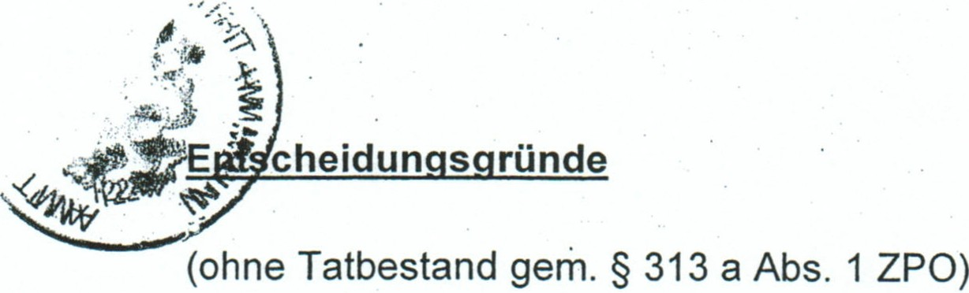

Nachdem die Klägerin die Klage in Hohe des bereits gezahlten Betrages von 411,30

€ zurückgenommen hat, ist hier noch über die restliche Hauptforderung von 60,20 €, Zinsen und Kosten zu entscheiden.

Insofern ist die Klage nicht begründet.

Der Klägerin stand gem. §§ 7 Abs. 1 StVG, 115 WG überhaupt kein Anspruch auf Ersatz vorgerichtlicher Rechtsanwaltskosten zu, so dass es auf die Frage, ob hier für die aul1ergerichtliche Geltendmachung eines Verkehrsunfallschadens eine 1,3fache oder 1,5fache Gebühr angemessen gewesen wäre, nicht ankommt.

Aul1ergerichtliche Rechtsanwaltskosten sind als Kosten einer zweckentsprechenden

Rechtsverfolgung vom Schädiger bzw. der hinter ihm stehenden Haftpflichtversiche-

. rung zu erstatten, wenn. die Hinzuziehung eines Rechtsanwalts erforderlich war. Dies ist in einfach gelagerten Fällen nur dann anzunehmen, wenn der Geschädigte ge­ schäftlich ungewandt ist oder die Schadensregulierung verzögert wird (BGHZ 127,
350).

lm vorliegenden Fall ist von einem einfach gelagerten Sachverhalt auszugehen. Da­

·bei kommt es nicht darauf an, ob allgemein oder häufig schwierige Rechtsfragen im Zusammenhang mit der Regulierung von Verkehrsunfallschaden auftreten, sondern allein darauf, ob gerade der vorliegende Unfall. schwierig gelagert war. Dies ist bei einem Auffahrunfall, um den es hier unstreitig ging, jedoch nicht anzunehmen; im Gegenteil sind Auffahrunfalle ein Standardbeispiel für den zu Lasten des Auffahren­ den sprechenden Anscheinsbeweis.

Für einen einfach gelagerten Sachverhalt spricht auch, dass die Beklagte die geltend gemachten Schaden ohne Abzüge regulierte; lediglich hinsichtlich des Mietausfalls und einer verloren gegangenen TankfüIIung verlangte sie zunächst Belege, ohne
aber insofern die Zahlung zu verweigern.

Selbst wenn man ·annehmen wollte, wegen der zunächst nicht ausgeglichenen Posi­

tionen Mietausfall und TankfüIIung sei die lnanspruchnahme anwaltlicher Hilfe erfor-

·.··derlich gewesen, dann wäre die anwaltliche Gebührenforderung aber auch nur aus
. · r.;. .
1

· / 0
' v,
4"·
Gegenstandswert dieser Positionen (256156 € Lind 30 00 €) zu berechnen und

mit jedenfalls geringer als die bereits von der Beklagten geleistete Zahlung von
411 30 € gewesen.
1

Soweit die Klägerin sich darauf beruft die Schuldfrage sei erst zu ermitteln gewesen da sie von ihrem Mieter zunächst keine Angaben zum Unfallhergang erhalten habe begründet dies nicht die Erforderlichkeit anwaltlicher Hilfe. Denn auch ohne alle juris­ tischen Vorkenntnisse war es der Klägerin ohne weiteres möglich von ihrem Mieter eine schlichte Schilderung des Sachverhaltes anzufordern und anschließend An­ sprüche gegenüber der gegnerischen Haftpflichtversicherung zu erheben.

Zudem ist von geschäftlicher Erfahrenheit der Klägerin auszugehen. Auch wenn·sie in Deutschland keine eigene Rechtsabteilung unterhält ist doch davon auszugehen, dass Verkehrsunfalle unter Beteiligung von Mietfahrzeugen bei einer grol1en gewerb­ lichen Autovermietung zum täglichen Geschäft gehören.

Die Nebenentscheidungen Ober Kosten und vorläufige Vollstreckbarkeit ergeben sich ·

aus §§ 91 Abs. 1I 708 Nr. 11I 713 ZPO.

Die Berufung wird nicht zugelassen da die Voraussetzungen des§ 511 Abs. 4 ZPO . nicht vorliegen.

I

XX
Richterin am Amtsgericht I
I

